优秀教学案例：《马克思主义的当代价值》
思政部：金东黎

授课题目 |  | 马克思主义的当代价值
课时数 |  | 2课时
所属章节 |  | 导论 /三 马克思主义的当代价值
- 教学目标
知识目标：1. 理解马克思主义的立场、观点、方法。
2. 认识中国特色社会主义的优势，坚定四个自信。
能力目标：1. 学会用马克思主义的立场、观点和方法思考问题、解决问题。
素质目标：1. 使学生在实际学习与生活中，能够正视现实、坚定客观的立场。
2.使学生对马克思主义基本原理真学真懂真心真用，积极主动用马克思主义理论武装自己的头脑，坚定人民立场，自觉把个人的命运与中华民族的命运紧紧结合起来。
- 教学思想
本课时属于教材《导论》第三部分的内容，既是对前两部门内容的承接，更是对本门课程重要意义的说明，能否引起学生的重视，能否激起学生的共鸣，将直接决定着学生是否有兴趣踏上这门课程的学习征程。因此，此次课程既要用热情洋溢的语言充分调动起学生的积极性，又要用充分的证据来说明理论的科学性和合理性，从而引发学生的共鸣，使学生想学、愿学。
本次教学结合案例，采用网络直播的方式，结合适当的数据、图片、视频材料，意在和同学们从实践的角度探讨如何让理论指导实践，培养大学生的国家认同感, 提升当代大学生的理论能力和思考能力。
三、在线教学组织
本次教学课程采用网络直播的方式进行，教师在直播间采用语音直播，辅助使用聊天工具请同学们随时参与到教师所讲的话题中，在互动中可以看出来有多少同学在认真听课，同学们的知识掌握情况以及同学们对哪些问题比较感兴趣，对那些同学们关注的有价值的问题，还可以专门在下课之前抽出一定的时间进行讨论。
直播可以了解学生的大体状况，却难以监督和观察每一个学生的学习状态，因此，学习通平台就起到了很好的补充作用。学习通的签到功能可以提醒和监督学生按时上课，选人和抢答等活动能够充分调动起学生的学习积极性，对挂在网上而没有实际听课的学生起到了威慑作用，面对随时可能被点到名字回答问题，大部分同学们还是比较紧张的。因此，课堂出勤率能够得到保障，签到率为100%。
四、在线教学设计
教学环节 | 教学内容 |  | 具体过程
课堂导入 | 问题式导入 |  | 21世纪学习马克思主义基本原理有什么用？
问题一： | 一、以疫情防控为例，请学生们思考，中美两国在疫情爆发一个月后结果有什么不同？  1、为什么中国人戴口罩，不聚餐，春节在家一动不动而西方国家继续各种活动？  2、为什么中国的抗疫经验没有得到西方国家的重视和学习？  3、为什么西方不同党派的官员面对病毒仍然相互攻击？  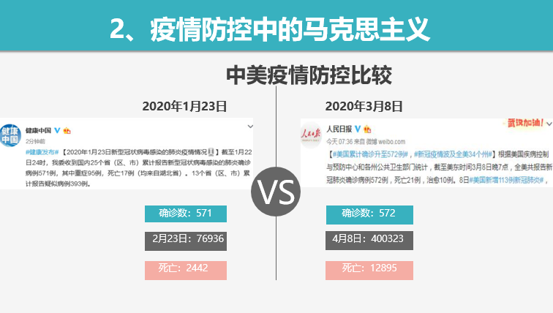  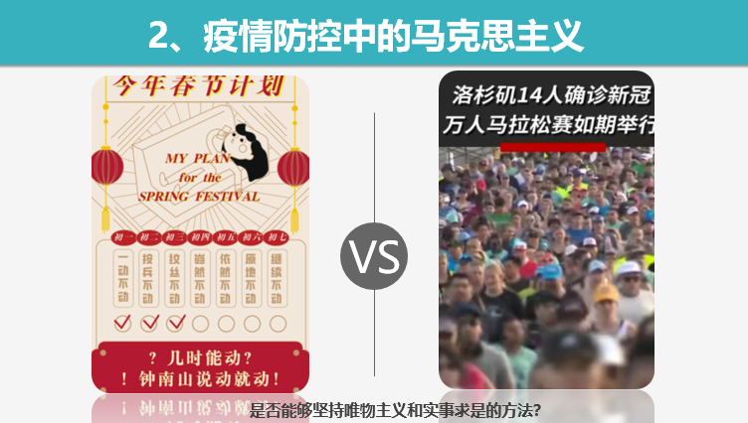  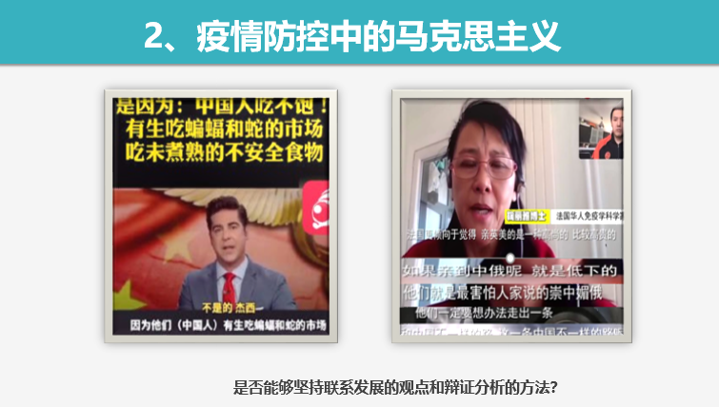  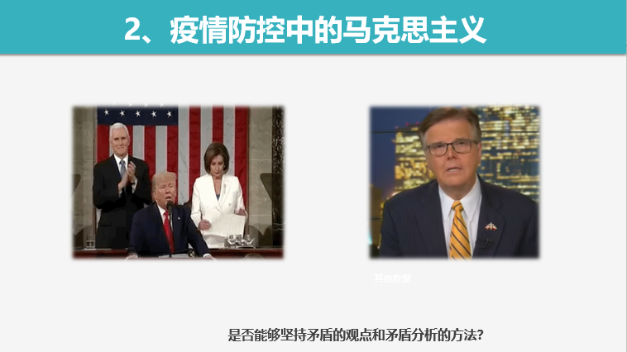  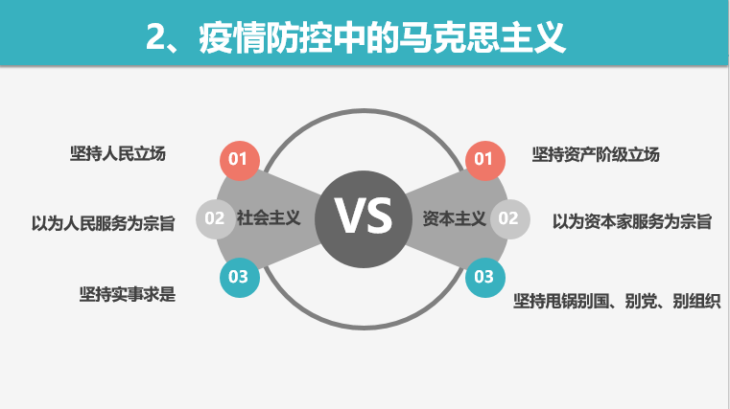 |  | 1、用中美官方和民间的行为对比，说明坚持唯物主义在现实生活中的重要意义。  2、通过案例说明当前西方国家依然在用陈旧的眼光看待今日之中国，不能坚持实事求是精神、不能用联系发展眼光看问题必然会有错误的行为。  3、通过案例说明，在面对共同的敌人是，如果分不清主次矛盾，将会做出错误决定。  从而引出新的问题：国家代表谁的利益？
问题二： | 二、国家代表谁的利益？  1、社会主义国家坚持人民立场  2、资本主义国家坚持资产阶级立场  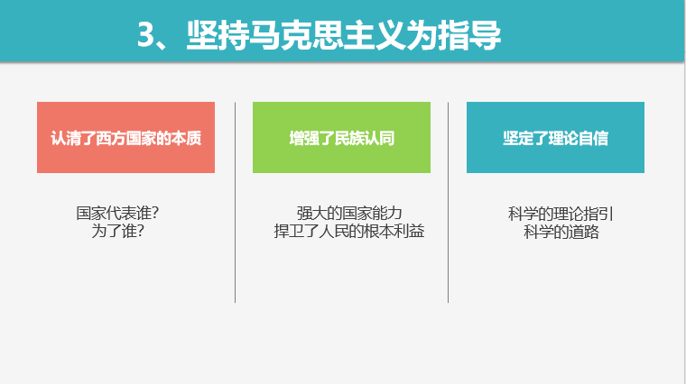 |  | 通过分析以上案例，同学们对不顾及人民群众生命安全的资产阶级代言人表达了极度的愤慨，同时对比中国现实，体会到了社会主义制度的优越性。
问题三： | 今日学习的内容，我们应该怎么做？  - 坚持人民立场是国家的根本  - 坚持正确的世界观是我们思考问题的基础  - 坚持科学的方法论是我们解决问题的关键 |  | 引导学生认识到是非善恶的真正评价标准，认识到正确的世界观和科学的方法论具有的重要意义，努力学好、用好马克思主义基本原理，当一个清醒的人、有智慧的人。
问题四： | 请同学们畅谈学习感想。 |  | 原来你是这样的一个美国！  原来我的祖国这么厉害！  原来科学的理论这么有用！
五、教学反思
亮点之处：
在教学理念上，坚持正确的理论导向，坚持党的领导、社会主义道路和社会主义核心价值观，坚持科学的教学方法，激发学生的好奇心与求知欲，促进学生对理论问题和现实问题的共同思考；
在教学手段上，本课时的教学将理论课堂与课堂讨论紧密结合，适时结合信息化教学手段，设置教学情境，安排互动体验等多种环节，吸引学生的注意力；
在教学过程上，以问题链开展教学，每个问题都是从学生真实感受出发，促使学生思考，因此能够得到学生积极的思考和回应；进而在层层剖析的基础上，用理论进行科学分析，让学生真正感受到理论的魅力。在一个问题基础上发现新的问题，紧紧抓住学生的注意力。
不足及改进措施：缺乏对学生的全面监控，不了解全部学生的学习状态，仅靠随机选人和抢答问题难以约束不认真听讲的学生。理论深度仍有进一步挖掘的空间，在今后的教学活动设计和组织中，我将不断努力，争取不断提高。

